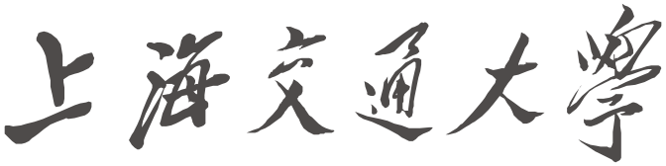

学生实习报告

实习单位: 上海美吉生物医药科技有限公司
实习时间： 2016年7月 至 2016年9月
学院(系): 生命科学技术学院
专 业: 生物技术（生物信息试点班）
学生姓名: 姚杰 学号: 5130809009

2016年 9 月 5 日

SHANGHAI JIAO TONG UNIVERSITY 学生实习报告用纸

实习目的
1.锻炼自己的工作学习能力，将学习的理论更好的利用到实践中去，将两者相结合，进一步巩固，理解学过的理论知识，提高综合运用这些知识的能力，同时在工作中培养自己发现问题，解决问题的能力，体会生物信息学专业的工作内容，选择自己感兴趣的方向，提早对未来的工作做好规划。
2.更直接的接触社会，了解当前社会对工作者能力的需求方向，增强自己的适应性，培养自己的适应和实践能力，缩短从一名大学生到工作人员的思想和工作上的距离，为以后走上社会打下基础。
3.了解一般生物信息公司的日常工作内容，公司的部门架构和职能，找到自己最擅长的工作岗位。
4.学会和同事，和谐相处，虚心向有经验的前辈请教，尽快熟悉自己的工作内容，提升自己的工作能力。

实习部门与工作岗位
上海美吉生物医药科技有限公司桑格生信开发部，生物信息开发工程师

实习任务
学习python搭建网页型app的框架
学习在已有的框架下按要求编写应用和工具
学习使用Axure产品展示型软件，为前端提供简易模型，表达程序需要的输入参数和输出文件类型及其展示。
学习需要较大资源的计算任务的远程投递。
学习网页前端与程序后端的API接口，实现参数，数据的传递。
学习，了解环境微生物多样性生物信息学分析流程，从最原始的测序数据开始，经历数据质控，OTU分析，物种差异分析，Alpha多样性研究，Beta多样性研究等模块，最终得到一组数据的分析报告。
学习了机器学习的随机森林算法，根据样本在不同维度的属性差异，构建多棵判定树，含义可以理解为将N维空间不断分割，直至每个子空间只包含一类样本。
学习使用Perl和R语言，对生物学数据进行处理和计算，许多算法都有自己的Package，不必自己编程实现，可以直接调用函数。
学习一些网页语言和前端脚本语言，如HTML，JavaScript，以做到能读一些简单的前端模型。
使用一些数据库的客户端工具，远程连接MySQL数据库，Mongo数据库等，了解关系型数据库和非关系型数据库的差异和适用情况。
编写ROC曲线的工具模块，计算数据集的Sensitivity和Specificity，根据两者的关系绘制ROC曲线图，计算AUC的值进而评估我们的算法分类结果。
利用R的igraph和Python的Networkx工具包，开发计算生物多样性网络和蛋白质相互作用网络的网络数据计算工具。
SHANGHAI JIAO TONG UNIVERSITY 学生实习报告用纸

向前辈学习远程服务器的维护和运行管理的相关知识，自己尝试编写处理一些错误的脚本程序。

实习内容
项目名称：美吉生物生物信息云计算平台工具开发--Meta工具
负责内容：RandomForest对数据分类和评估样本重要性
项目代码：http://www.cnblogs.com/neverforget/p/5784965.html
实现方法：使用Python编写，远程投递运行Perl脚本的任务，生成一个R脚本并运行，通过R的自带包计算结果。
展示：
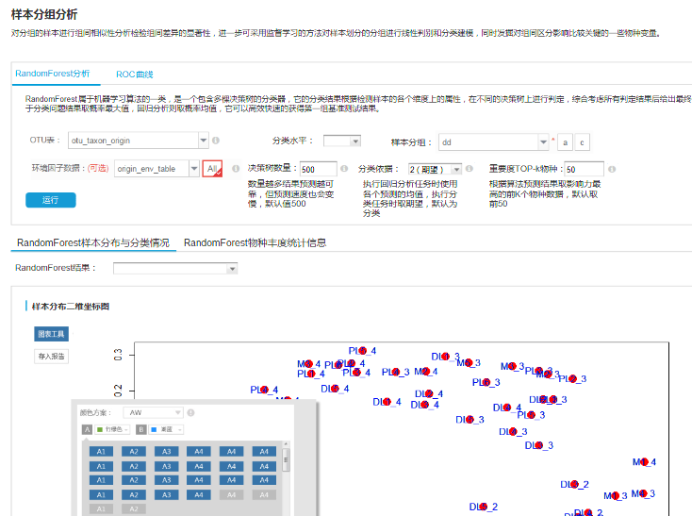

SHANGHAI JIAO TONG UNIVERSITY 学生实习报告用纸

项目名称：美吉生物生物信息云计算平台工具开发--Meta工具
负责内容：ROC曲线评估数据分类结果
项目代码：http://www.cnblogs.com/neverforget/p/5842372.html
实现方法：使用Python编写，远程投递运行Perl脚本的任务，生成一个R脚本并运行，通过R的自带包计算结果。
展示：
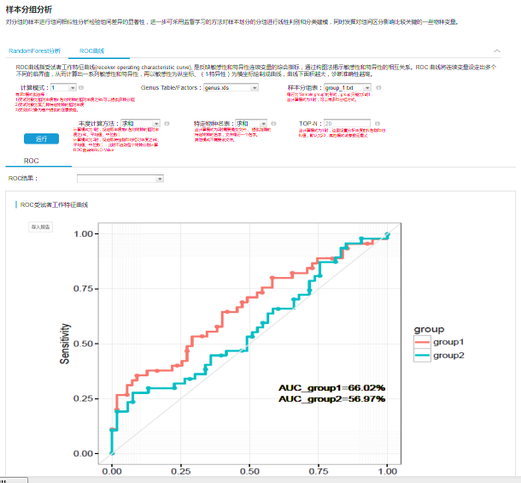

SHANGHAI JIAO TONG UNIVERSITY 学生实习报告用纸

项目名称：美吉生物生物信息云计算平台工具开发--Meta工具
负责内容：网络分析
项目代码：http://www.cnblogs.com/neverforget/p/5784957.html
实现方法：使用Python编写，远程投递运行Python脚本计算。
展示：
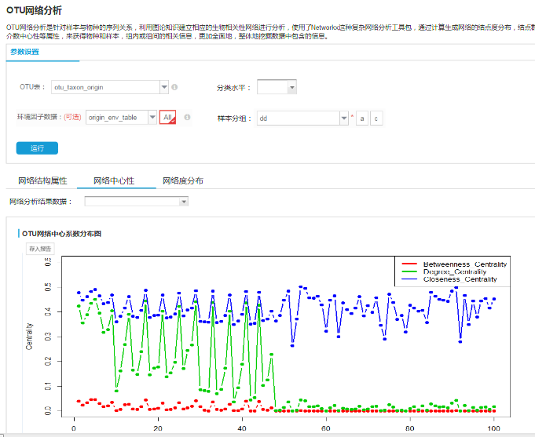

实习心得及体会

在这次的暑期实习中，通过理论知识结合实际，学习，总结经验，感觉自己有很多的收获，得到了很大的提升，为以后的发展奠定了基础。
主要的感悟可以分为以下几点。
首先，平时学校学习的基础知识非常重要，基础要扎实才能更快更好的工作。在对应专业的岗位上，我们经常会发现，某一份工作的核心部分某节课上老师曾经讲授过，这个时候，如果基础知识扎实，工作就可以直接上手，更好更快的完成，更早的去解决其他的新问题，学习其他的方法，同时也在实践中再一次巩固了基础，而如果当初上课没有认真琢磨，就会遇到各种各样的问题，耽误时间不说，也极大的缩减了我们实习中宝贵的学习时间，还有可能让自己的能力被怀疑，
SHANGHAI JIAO TONG UNIVERSITY 学生实习报告用纸

所以说，打好基础非常重要。
其次，在工作中一定要保持良好的学习能力和学习效率，学校中接触的基础知识只是工作中的一部分，结合市场和客户的需求，在真是的工作中我们肯定是要灵活的变通，所以我们的任务也会因此有了这样或那样的改变，这时会遇到很多之前没有接触过的东西需要我们解决，而我们并不是每一种情况都能把握好的，所以就需要我们边工作边学习，不断的掌握新的知识，更新自己的知识储备。学习的方式有很多种，可以向公司的前辈们请教，也可以自行通过网络资源，图书资源等进行学习，无论哪种，自学能力对我们的工作影响都是非常大的。
另外，除了认真的做好自己的工作，在公司，良好的人际关系也是我们需要注意的，这里不是学校，走进公司基本上相当于我们走上了社会，除了同技术，设备打交道，更多的是人与人之间的交流。一定掌握同事间交往的原则和社交礼仪，和谐的人际关系，能为我们更好的工作提供不少帮助。
最后还是要说，通过实习，虽然学习了很多知识，有了不少收获，但是更多的则是发现了自身的不足之处，如缺乏实践经验，对工作流程，网络框架的不熟悉等等，在以后还是要注意这些，尽量弥补自己的不足之处。

指导教师对学生实习情况的评价意见 | 指导教师（签名）：  年 月 日
实 习 报 告 评 阅 人 意 见 | 评阅人（签名）：  年 月 日
系 主 任 意 见 | （实习成绩按等级制（A、B、C、D和F）方式记载）  评 定 成 绩 ：________________  系 主 任(签名)：________________  年 月 日

